
Головне управління освіти та науки Київської міської державної адміністрації
Національний педагогічний університет ім. М.П. Драгоманова
Всеукраїнська культурно-освітня асоціація Гуманної Педагогіки
Хмельницьке молодіжне об’єднання «У майбутнє через культуру»
Київський міський центр Гуманної Педагогіки
Київський обласний центр Гуманної Педагогіки

Одноденний авторський семінар Ш.О. Амонашвілі
«Значення творчості в роботі керівника освіти»
Семінар Ш.О. Амонашвілі спрямований на допомогу керівнику в галузі освіти. Автор ділиться власним багаторічним досвідом роботи з директорами, завучами, вчителями, дітьми, батьками. Розкриває глибокі поняття гуманної педагогіки, висвітлює сучасні проблеми виховання та способи їх розв’язання, заохочує та власним прикладом надихає.
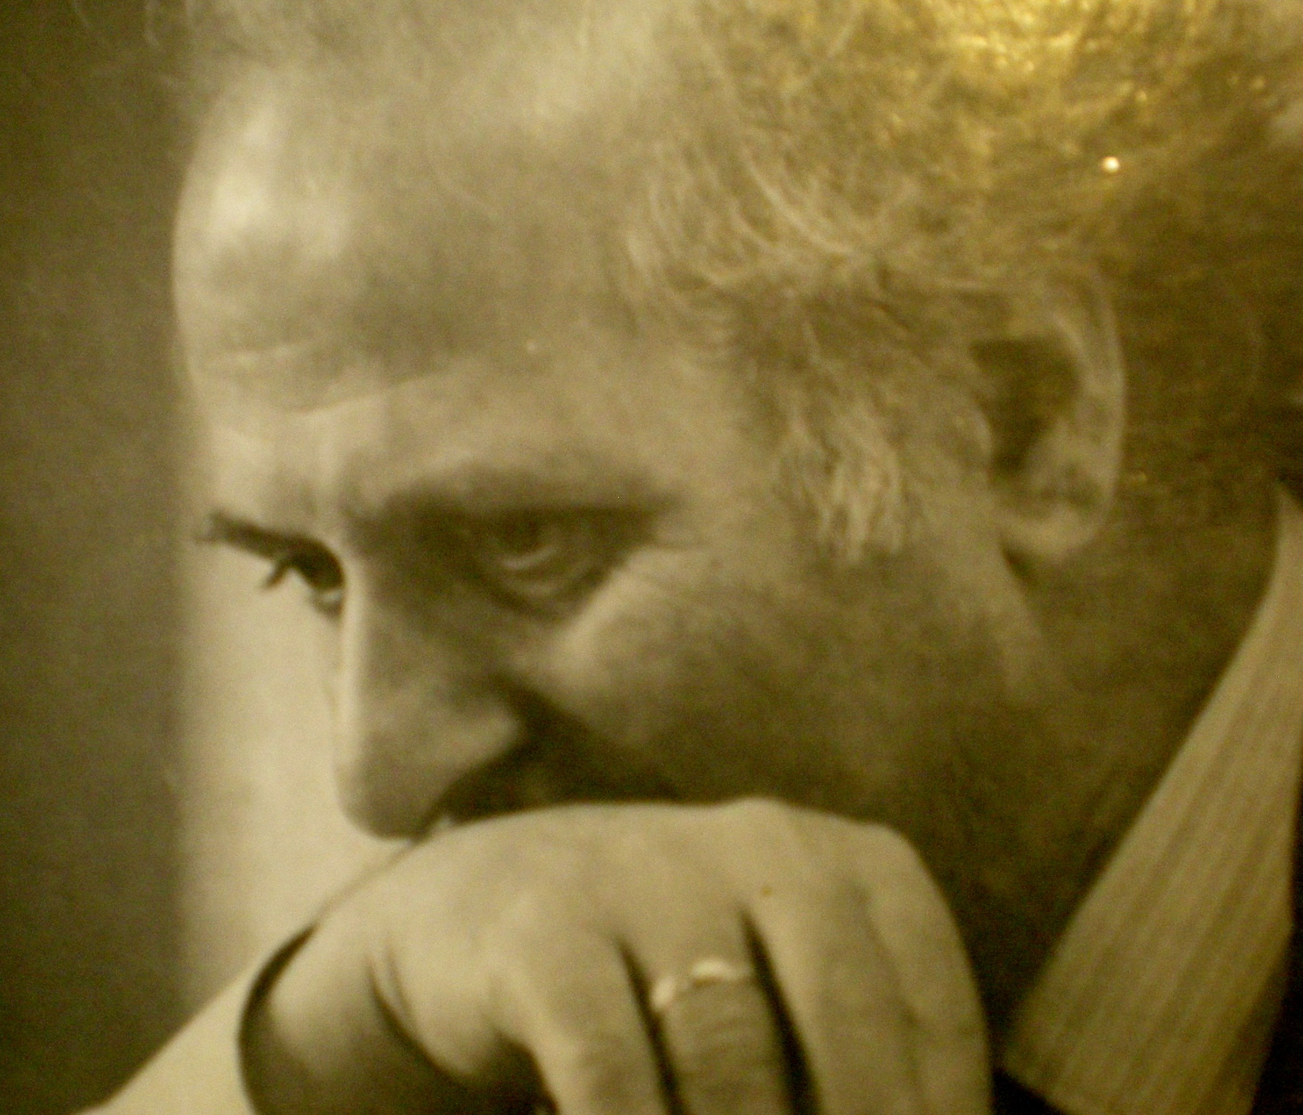
Ш.О.Амонашвілі народився у 1931 р. у м. Тбілісі(Грузія). Закінчив сходознавчий факультет Тбіліського університету. У 60-70 роки очолив масовий експеримент у школах Грузії, що отримав широкий розголос по всьому світу через обґрунтування нового наукового напрямку, який став відомим під назвою «Гуманно-особистісний підхід до дітей в освітньому процесі». Його система «Школа життя» рекомендована Міністерством освіти Російської Федерації для застосування на практиці.
Ш.О.Амонашвілі - автор книг, перекладених багатьма мовами світу: «Педагогічна симфонія», «До школи з 6 років», «Оціночна система освіти», «Листи доньці», «Сповідь батька синові», «Істина школи», «Балада про виховання», «Роздуми про гуманну педагогіку», «Школа життя» та ін. Він – голова «Видавничого Дому Шалви Амонашвілі». У співпраці з академіком Д.Д.Зуєвим видає 100-томну «Антологію Гуманної Педагогіки» (вже видано 55 томів).

Партитура авторського семінару
академіка Російської академії освіти, професора, доктора психологічних наук, іноземного члена Національної академії педагогічних наук України, керівника Міжнародного Центру Гуманної Педагогіки Амонашвілі Ш.О.

«ЗНАЧЕНИЕ ТВОРЧЕСТВА В РАБОТЕ РУКОВОДИТЕЛЯ В ОБРАЗОВАТЕЛЬНОЙ СФЕРЕ»
- Урок первый.
«Гуманная педагогика: ее основы, понятия, принципы и законы. Проблемы современных детей и детства».
Начало в 10-00, окончание в 11-30.
- Урок второй.
Мастер-класс урока в восьмом классе (с участием детей).
Начало в 11-30, окончание в 12-15.
- Обеденный перерыв.
Начало в 12-15, окончание в 13-30.
- Урок третий.
«Педагогические процессы, их целостность. Урок – форма возвышенной жизни школьника.
Оценка урока.»
Начало в 13-30, окончание в 15-00.
- Урок четвертый.
«Облик руководителя школы. Воспитание учителей, их защита. Стиль общения с коллегами. Вдохновим учителя на творчество!»
Начало в 15-00, окончание в 16-30.
6. Окончание семинара. Неформальное общение. Вопросы-ответы.

